**ІГРОВА КІМНАТА**

1. **Опрацювання предметної області. (Тех. завдання)**

Створення сервісу для модерації ігрових кімнат на платформі Java.

Основною функціональною особливістю є операції над об'єктами (іграшками) та формування кімнат.

Структура проєкту: (3-х рівнева архітектура)

**1.** DAO – безпосередня комунікація з базою даних

**2.**  Service – виконання логіки програми

**3.** Контролер – (імплементація патерну команда для консолі в курсовій вона заміниться справжнім контролером від JavaFX).

В програмі присутній єдиний тип користувача це модератори кімнат, котрі займаються формуванням кімнат, оперують іграшками та мають доступний ввесь функціонал.

(тут можна подати ідею про те, – це в курсовій буде аля система для створення і всього такого, а де інде можна домалювати можливість введення вебсайту де вже користувачі зможуть бронювати такі кімнати та решту)

Додатковий функціонал – авторизація користувача в систему. Всі користувачі записуються за відповідними скриптами при розгортанні системи.

На даній платформі будуть виступати 2 ключових бізнес-об'єкти:

1. Ігрові кімнати виступатимуть як контейнери для іграшок
   * Основний функціонал сервісу кімнат
     + CRUD операції. Простий класичний перегляд.
     + Добавлення Спеціальних параметрів: (потім використаються при пошуці),
     + якщо задати кімнаті вікове обмеження молодше 18 напр., то іграшки які для вікової групи старше 18 не проходять валідацію при збереженні + не зображатися в списку можливих добавлень.
     + Те саме з к-сть іграшок + ціна їхня має сходитися до сумарної ціни кімнати.
2. Іграшки – аналог таблиці з предметами або а-ля списку
   * CRUD операції + Сортування з пошуком по параметрах.
     + Оскільки це десктоп/консоль, то все це йтиме по запитах в базу даних, а не в якісь кешовані дані.

* Вікові групи +
* Фіксована к-сть іграшок +
* Виділена сума грошей +
* Групи іграшок по категоріях:
  + Розміри: мал. сер. вел. +
  + Тип: машинки, ляльки +
* Функціонал:
  + CRUD іграшок +
  + Сортування іграшок за параметром +
  + Пошук іграшок за параметрами +
  + Формування кімнати іграшок модератором +

1. **Use Case**

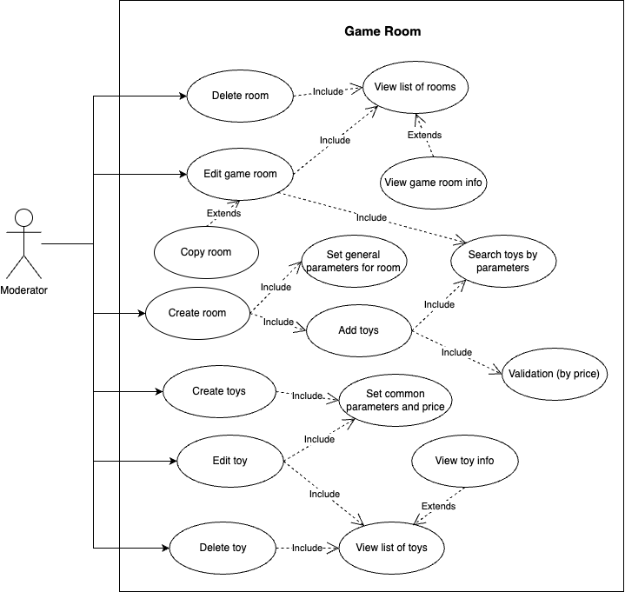

1. **UML Class Diagrams**

